**Информация к проекту решения по заявлению:**

**1.3. Беляновой О. А.**

**Земельный участок:**

адрес: город Новосибирск, **Заельцовский район**, ул. Грузинская, з/у 34

кадастровый номер. **54:35:031175**

площадь- 961 кв.м.;

Планшет № 8328

**Зонирование:** зона коммунальных и складских объектов (П-2)

**Запрос:**  ***«для индивидуального жилищного строительства (2.1)»***

**Планируется: оформление земельного участка**

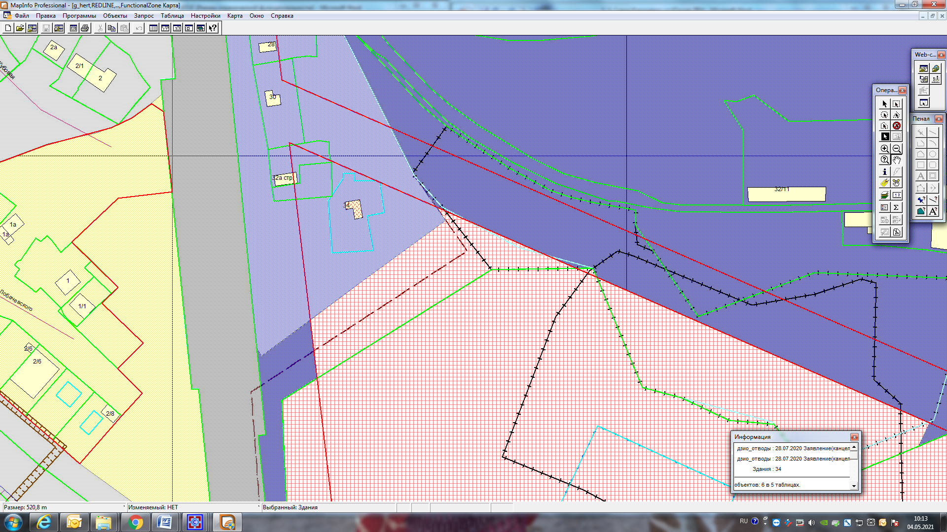

Приложения к заявлению: